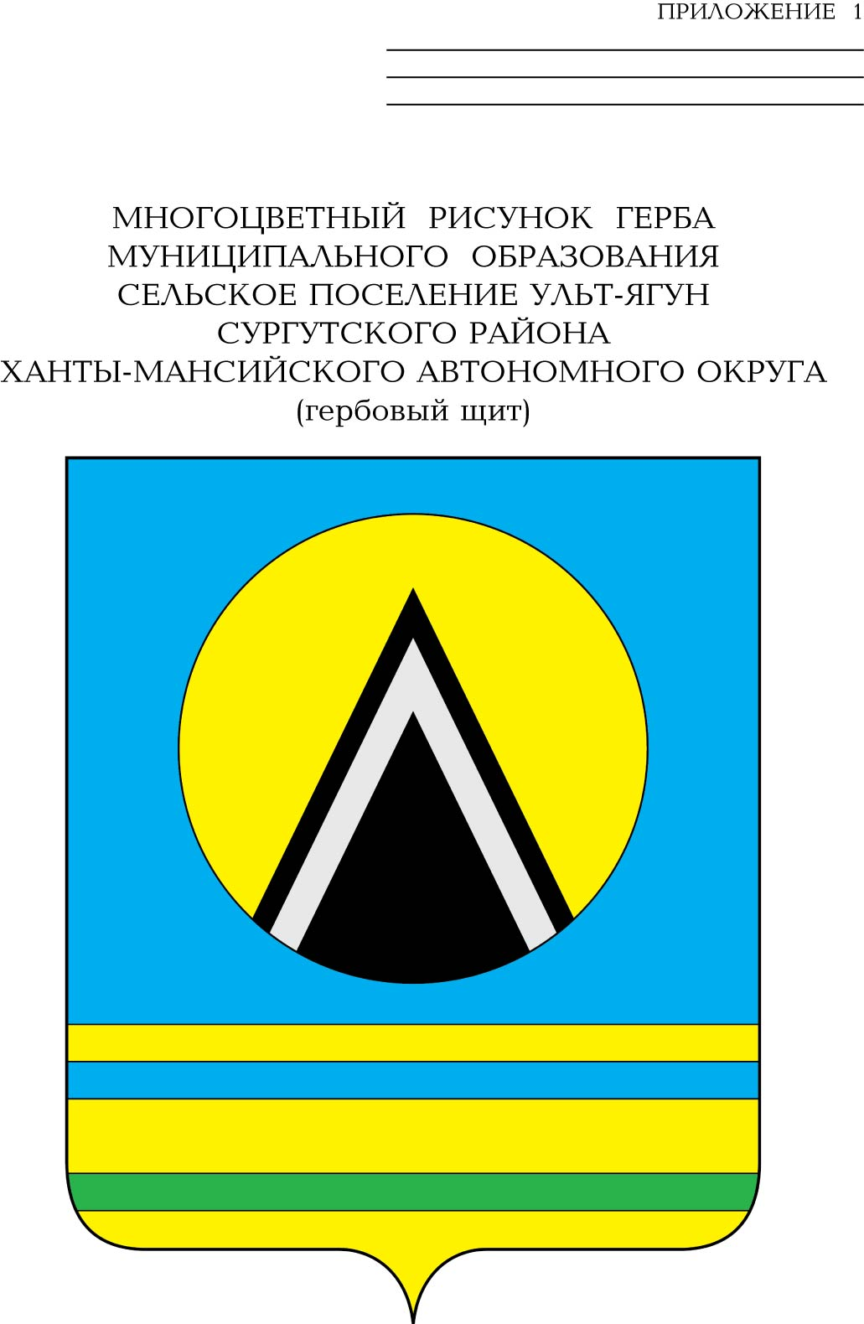
АДМИНИСТРАЦИЯ
СЕЛЬСКОГО ПОСЕЛЕНИЯ УЛЬТ-ЯГУН
Сургутского муниципального района
Ханты-Мансийского автономного округа - Югры
ПОСТАНОВЛЕНИЕ
24 апреля 2026 года  п. Ульт-Ягун | № 61
О признании утратившими силу
постановлений администрации
сельского поселения Ульт-Ягун

В целях приведения муниципальных правовых актов в соответствие с действующим законодательством:
1. Признать утратившими силу постановления администрации сельского поселения Ульт-Ягун:
- от 30 марта 2020 года № 53 «Об утверждении муниципальной программы «Реализация проектов инициативного бюджетирования»;
- от 20 июля 2020 года № 107 «О внесении изменений в постановление администрации сельского поселения Ульт-Ягун от 30.03.2020 № 53 «Об утверждении муниципальной программы «Реализация проектов инициативного бюджетирования»;
- от 06 сентября 2022 года № 119 «О внесении изменений в постановление администрации сельского поселения Ульт-Ягун от 30.03.2020 № 53 «Об утверждении муниципальной программы «Реализация проектов инициативного бюджетирования».
2. Обнародовать настоящее постановление и разместить на официальном сайте муниципального образования сельское поселение Ульт-Ягун.
3. Настоящее постановление вступает в силу после его обнародования.
4. Контроль за выполнением настоящего постановления оставляю за собой.

Глава сельского поселения Ульт-Ягун М.В. Яковинов

